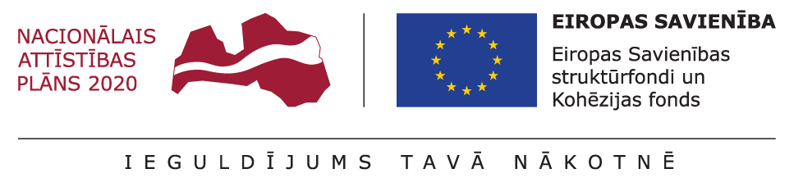

Pamatinformācija par bērnu ar funkcionāliem traucējumiem

Pamatinformācija:

 | Vārds |  |  | Uzvārds
1. Bērna faktiskā adrese
2. Vecāku vārds, uzvārds
3. Bērna dzimšanas dati | Diena: | Mēnesis: |  | Gads:
4. Bērna personas kods
5. Bērna dzimums | Sieviešu |  | Vīriešu
6. Bērna dzimšanas vieta
7. Bērna etniskā piederība:
7.a latvietis
7.b krievs
7.c roms
7.c cita
Lūdzu norādīt:
8. Bērna saziņas valoda:
8.a latviešu
8.b krievu
8.c cita
Lūdzu norādīt:
9. Reliģiskā piederība:
Jā
Nē
Ja jā lūdzu norādīt kāda
10. Vai bērnam ir noteikta invaliditāte |  |  | Jā |  | Nē
11. Bērnam konstatētie funkcionālie traucējumi:
11.a Redzes traucējumi
11.b Valodas attīstības aizture
11.c Dzirdes traucējumi
11.d Viegli, vidēji, smagi vai dziļi intelektuālās attīstības traucējumi
Lūdzu norādīt kādi:
11.e Fiziskās attīstības traucējumi
11.f Kustību traucējumi
11.g Augšanas traucējumi
11.h Epilepsija
11.i cits
Lūdzu norādīt:

12. Tehniskie palīglīdzekļi:
12.a Ir nepieciešami
12.b Nav nepieciešami
12.c Ja ir nepieciešami, norādīt kādi nepieciešami: | personīgās medicīniskās aprūpes palīglīdzekļi
 | ortozes
 | protēzes
 | ortopēdiskie apavi
 | personīgās aprūpes un aizsardzības palīglīdzekļi
 | personīgie pārvietošanās palīglīdzekļi
 | palīglīdzekļi mājsaimniecībai
 | palīglīdzekļi mājas un citu telpu pielāgošanai
 | alternatīvās komunikācijas tehniskie palīglīdzekļi
cits
Lūdzu norādīt:
12.d Ja pašreiz jau ir, norādīt, kādus lieto | personīgās medicīniskās aprūpes palīglīdzekļi
 | ortozes
 | protēzes
 | ortopēdiskie apavi
 | personīgās aprūpes un aizsardzības palīglīdzekļi
 | personīgie pārvietošanās palīglīdzekļi
 | palīglīdzekļi mājsaimniecībai
 | palīglīdzekļi mājas un citu telpu pielāgošanai
 | alternatīvās komunikācijas tehniskie palīglīdzekļi
cits
Lūdzu norādīt:
12.e Ja ir nepieciešami, bet netiek lietoti, norādīt iemeslus | nav tikuši pieprasīti
 | gaida rindā
 | nav iespējas saņemt
 | nav izpratnes par nepieciešamību
cits
Lūdzu norādīt:

13. Bērna izglītības līmenis:
Norādīt pašreiz apgūstamo izglītības programmu
13.a Bērns līdz 4 gadiem (ieskaitot) neapmeklē pirmsskolas izglītības iestādi vai bērna uzraudzības pakalpojuma sniedzēju
13.b Apgūst obligāto pirmsskolas izglītības programmu (apmeklē pirmsskolas izglītības iestādi bez nakšņošanas)
13.c Apgūst obligāto pirmsskolas izglītības programmu (apmeklē diennakts pirmsskolas izglītības iestādi ar nakšņošanu)
13.d Neapgūst obligāto pirmsskolas izglītības programmu
13.e Apgūst pamatizglītības programmu | Klase:
13.f Apgūst speciālo pamatizglītības programmu: | Klase:
13.g Neapgūst pamatizglītības programmu
13.h Apgūst vidējās izglītības programmu (t.sk. profesionālās izglītības programmu): | Klase:
13.i Apgūst vidējās speciālās izglītības programmu (t.sk. profesionālās izglītības programmu): | Klase:
13.j Neapgūst vidējās speciālās izglītības programmu (t.sk. profesionālās izglītības programmu):
13.k Piemēro individuālo izglītības programmu apguvi  (apgūst izglītības programmu daļu, mācību saturu apgūstot ģimenē (mājmācība), ilgstoši slimojošu izglītojamo izglītošanās ārpus izglītības iestādēm) | Klase:

14. Bērna vecums, kad veikts bērna individuālais novērtējums | Gadi: | Mēneši:

15. Novērtētājs/-i | Vārds:  Uzvārds:  Specialitāte:  Paraksts:

16. Vecāki | Vārds:  Uzvārds:  Paraksts:

17. Novērtēšanas datums: | Diena | Mēnesis | Gads

